Zajęcia Rozwijające Kreatywność Techniczne
Klasa I A,
22.05.2020r. 2h.lekcyjne
Temat: Kwiaty dla mojej mamy
Dziś moja propozycja to kolorowe kwiatki z plasteliny dla mamy.
Do zabawy potrzebujemy: plastelinę w różnych kolorach. Z plasteliny robimy kuleczki, bądź wężyki w zależności jakie kwiaty będziemy wykonywać. Kuleczki plasteliny rozciągamy tworząc z nich łezki, wężyki natomiast zwijamy jak ślimaka. Możemy tworzyć pojedyncze kwiatuszki, bądź całe bukiety.
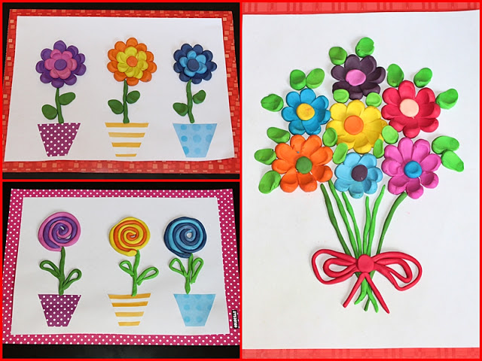
Życzę miłej zabawy, podczas tworzenia bukiecików dla mamy.
Pozdrawiam
Anna Goleń

